
6 класс
История
Урок 9
Ребята, доброе утро!!!

Тема: Возникновение ислама. Арабский халифат и его распад.
Цель: Охарактеризовать социально-политическое положение Аравии в VI-VII вв.;
определить основные вехи становления ислама;
рассмотреть ислам как одну из мировых религий;
подвести к пониманию возникновения и причины распада Арабского халифата.

Материал для изучения
В настоящее время существует более двух десятков арабских государств, которые занимают территорию Передней Азии и Северной Африки от Двуречья до Гибралтарского пролива. В VII-VIII вв на этой огромной территории существовало могущественное государство - Арабский халифат. Сегодня нам предстоит узнать о возникновении Ислама, как образовалось государство Арабский халифат, и проследить его судьбу.
Аравия
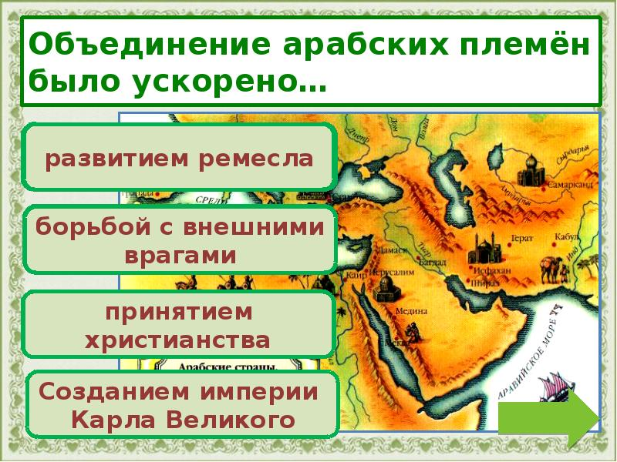
Арабы издавна жили на Аравийском полуострове, который омывался Красным и Аравийским морями, а также водами Персидского залива. Климат в Аравии сухой и жаркий. На большей территории полуострова существуют степи и пустыни, земли пригодной для земледелия, существует немного. Поэтому заниматься выращиванием фруктовых садов и финиковых пальм, виноградников, хлопчатника, сахарного тростника можно было только в оазисах. Кочевые арабы занимались разведением верблюдов, овец, лошадей. Особую роль в их жизни играл верблюд. Он давал бедуинам мясо, молоко, шерсть, кожу из которой делали обувь. Важное значение для арабов имел город Мекка, т. к. здесь проходили ярмарки, где шла бурная торговля. В центре города находилась Кааба - черный камень в Мекке, посланный Аллахом. Арабы по большей части были язычниками. Однако, постепенно среди арабов распространилось и единобожие.
Задание 1. Проработать параграф 9,
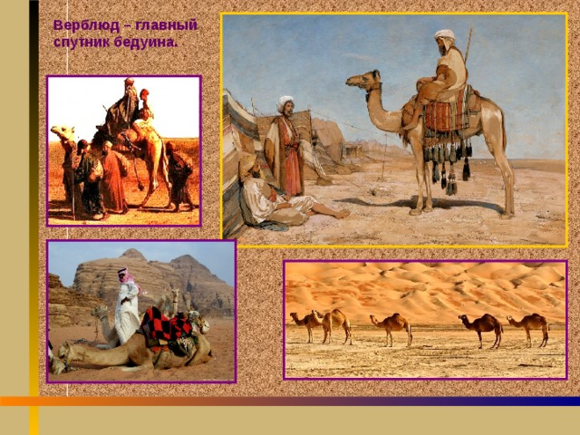
Задание 2 Смотри видео по теме по ссылке
https://youtu.be/OteZlYdNiOY

Задание 3. Выписать в тетрадь и выучить понятия
Домашнее задание: параграф 9, ответить на вопросы, повторить § 8.
Творческое задание: сравнить правление Мухаммеда и Карла Великого.Кратко!!!

